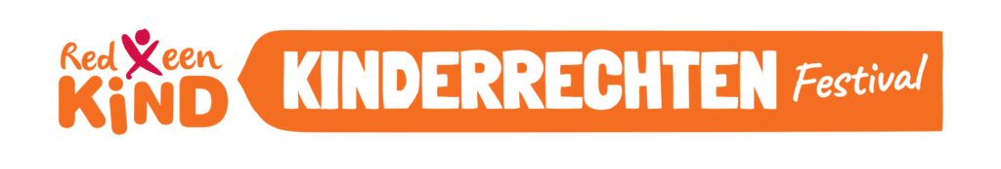

Les groep 5
Recht op onderwijs
Lesdoelen:
- Aan het einde van de les weet ik wat een kinderrecht is.
- Aan het einde van de les weet ik dat naar school gaan en leren een kinderrecht is.
Oriëntatie = 8 minuten
Begin de les door twee video’s af te spelen. In de eerste video wordt de les afgetrapt door Tim Schouten, ambassadeur van Red een Kind. De tweede video gaat over het specifieke kinderrecht van de komende les. Beide video’s zijn te vinden op www.redeenkind.nl/festival. Wachtwoord: Rechten2025
Geef de leerlingen een kijkvraag mee voor het bekijken van de tweede video. Hier een aantal suggesties:
- Aan het einde van de video wil ik weten wie kan uitleggen wat het kinderrecht naar school gaan is.
- Hoe gaan de kinderen in Oeganda naar school?
- Waarom kunnen veel kinderen in Oeganda niet naar school?
Wat doen de leerlingen: de leerlingen bekijken de video en zoeken het antwoord op de kijkvraag.
Nodig:
- Introductievideo met Tim Schouten.
- Video over het kinderrecht.

Instructie = 8 minuten
Laat dia 1 zien (voorbeelden van kinderrechten). Vertel dat ieder kind het recht heeft op kind zijn. Dat betekent dat je je geen zorgen hoeft te maken. Kinderen hebben dingen nodig, zoals eten en een huis. Daarover zijn afspraken gemaakt, die afspraken noemen we kinderrechten.
Er zijn een heleboel kinderrechten (gebruik als ondersteuning de dia). Bijvoorbeeld recht op een gezond leven, recht op een familie, recht op een veilig leven, het recht om te spelen of het recht op een huis. Ook naar school gaan is een recht. Als kind moet je leren lezen en schrijven, en nog veel meer leren over de wereld om je heen.
In Nederland gaat bijna ieder kind naar school, maar in Oeganda is dat niet zo (ga naar de volgende slide). Dat komt omdat school vaak te duur is voor de papa's en mama's van de kinderen. Ze kunnen bijvoorbeeld het schooluniform (foto), de boeken en schriften, of het eten op school niet betalen. Daar verdienen ze te weinig voor. Daarom moeten veel kinderen thuisblijven. Soms mogen kinderen van hun ouders niet naar school omdat ze moeten helpen met geld verdienen voor hun ouders. Of de school is te ver weg of er zijn geen juffen en meesters om les te geven.
Maar dan leren de kinderen niet lezen, en schrijven. Daardoor kunnen ze later ook geen baan krijgen.
Wat doen de leerlingen: de leerlingen luisteren.
Begeleide oefening = 5 minuten
Bespreek samen met de leerlingen wat ze leren op school. Maak hier een woordweb over (evt dia).
Laat de leerlingen als het woordweb af is 3-5 dingen opschrijven die voor hen school belangrijk maakt.
Wat doen de leerlingen: de leerlingen denken mee.

Zelfstandige verwerking = 20 minuten
Gebruik voor de opdracht het sjabloon. (A4 met lege afbeelding van rugtas) voorbeeld hieronder.
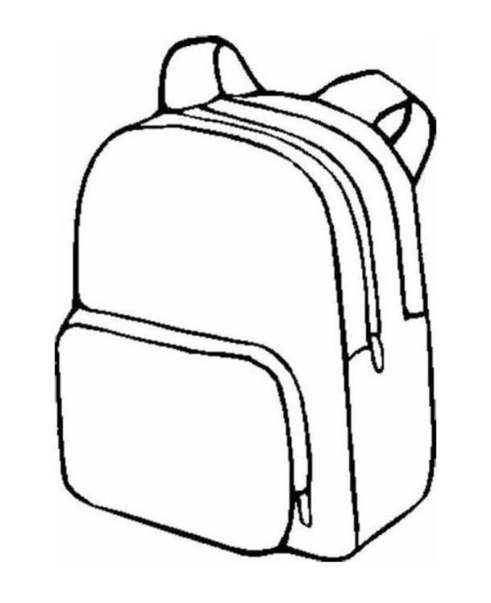

Vertel dat de leerlingen de punten die ze hebben opgeschreven gaan verbeelden via de tas. Ze mogen de dingen tekenen, of bijvoorbeeld knippen en plakken uit tijdschriften en kranten. Als ze daarmee klaar zijn mogen ze hun tas versieren, zodat het echt hun tas wordt.
Wat doen de leerlingen: de leerlingen werken aan hun tas
Nodig:
- Sjabloon
- Kleurpotloden
- Tijdschriften.
Evaluatie = 15 minuten
Aan het einde van de les laten de leerlingen hun rugtas aan de klas zien en vertellen ze wat school voor hen bijzonder en belangrijk maakt.
Tip: Je kunt ook de leerlingen verdelen over de week, zodat iedere dag een stukje van de les terugkomt, en niet alle leerlingen in 1 keer hoeven te presenteren.
Wat doen de leerlingen: de leerlingen presenteren hun tas aan de klas.
Toetsing
Als afsluiter kan er ook nog een korte quiz gedaan worden om te zien of de leerlingen het lesdoel bereikt hebben.
De vragen zijn ‘waar’ of ‘niet waar’ vragen. Laat de kinderen deze beantwoorden door te staan of zitten, links of rechts in de klas te staan of groen of rood papier omhoog te houden.
- Een kinderrecht is een afspraak die gemaakt is om kinderen te beschermen - waar of niet waar?
- Een huis hebben is een kinderrecht - waar of niet waar?
- Kinderen in Oeganda kunnen niet naar school omdat er niet genoeg plek is - waar of niet waar?
- School is belangrijk omdat je leert lezen - waar of niet waar?
- School is belangrijk omdat je leert autorijden - waar of niet waar?
Terug- en vooruitblik = 1 minuut
Attendeer de kinderen alvast op de wereldspelletjes die morgen op de agenda staan en op de actiemarkt/sponsorloop donderdag.

